Tuần 6.docx
TUẦN 6
TOÁN
CHỦ ĐỀ 2: BẢNG NHÂN, BẢNG CHIA
Bài 12: BẢNG NHÂN 9, BẢNG CHA 9 (T3) – Trang 38
I. YÊU CẦU CẦN ĐẠT:
1. Năng lực đặc thù:
- Sử dụng được bảng nhân, bảng chia để tính được các phép tính nhận, chia trong bảng đã học. Củng cố các phép nhân, chia trong bảng vào giải một số bài tập, bài toán thực tế có liên quan.
- Phát triển năng lực tư duy, lập luận toán học và năng lực giải quyết vấn đề, giao tiếp toán học.
2. Năng lực chung.
- Năng lực tự chủ, tự học: lắng nghe, trả lời câu hỏi, làm bài tập.
- Năng lực giải quyết vấn đề và sáng tạo: tham gia trò chơi, vận dụng.
- Năng lực giao tiếp và hợp tác: hoạt động nhóm.
3. Phẩm chất.
- Phẩm chất nhân ái: Có ý thức giúp đỡ lẫn nhau trong hoạt động nhóm để hoàn thành nhiệm vụ.
- Phẩm chất chăm chỉ: Chăm chỉ suy nghĩ, trả lời câu hỏi; làm tốt các bài tập.
- Phẩm chất trách nhiệm: Giữ trật tự, biết lắng nghe, học tập nghiêm túc.
II. ĐỒ DÙNG DẠY HỌC
- Kế hoạch bài dạy, bài giảng Power point.
- Sách giáo khoa.
III. HOẠT ĐỘNG DẠY HỌC
Hoạt động của giáo viên | Hoạt động của học sinh
1. Khởi động:
- Mục tiêu: + Tạo không khí vui vẻ, khấn khởi trước giờ học.
+ Kiểm tra kiến thức đã học của học sinh ở bài trước.
- Cách tiến hành:
- GV sủ dụng kĩ thuật tia chớp để khởi động bài học.  - GV Nhận xét, tuyên dương.  - GV dẫn dắt vào bài mới | - HS tham gia tích cực: Mỗi HS nêu nhanh 1 phép tính nhân, chia trong các bảng nhân chia đã học.  - HS lắng nghe.
2. Luyện tập:
- Mục tiêu: + Sử dụng được bảng nhân, bảng chia để tính được các phép tính nhận, chia trong bảng đã học. Củng cố các phép nhân, chia trong bảng vào giải một số bài tập, bài toán thực tế có liên quan.
Bài 1: (38)  a, Giới thiệu bảng nhân  - GV yêu cầu HS quan sát vào bảng nhân, chia.  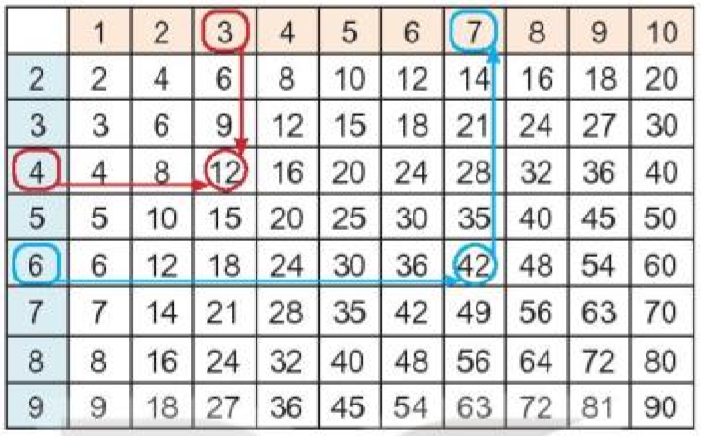  - GV cho HS nhận xét dãy số  - GV HD cách sử dụng bảng nhân, chia.  b, Dựa vào bảng nhân, chia hãy tính.  - Yêu cầu HS làm ra bảng con  - Yêu cầu HS làm bài  - GV nhận xét, hỏi HS cách làm  Bài 2: (38) Số? (Hoạt động cá nhân)  - Yêu cầu HS làm bài cá nhân  - GV hỏi HS cách làm  - GV nhận xét  Bài 3: (38)  - GV yêu cầu HS đọc bài  - GV hướng dẫn HS tìm hiểu bài  - Bài toán cho biết gì?  - Bài toán hỏi gì?  - Yêu cầu HS làm bài ra vở ô li  - Nhận xét, tuyên dương  Bài 4: (38)  - Yêu cầu HS đọc bài  - GV hướng dẫn HS cách làm  + 18 là tích của hai số nào?  - Nhận xét, tuyên dương | - HS đọc thầm yêu cầu  - HS quan sát  - HS theo dõi  - HS đọc yêu cầu  - HS làm bài  4 x 6 = 24 7 x 8 = 56  15 : 3 = 5 40 : 5 = 8  - HS đọc thầm yêu cầu  - HS làm cá nhân, 2 HS làm bảng phụ  - HS nêu  - HS đọc thầm bài  - HS lắng nghe  - HS trả lời: Mỗi túi có 5 quả cam và 3 quả táo.  - HS trả lời: Hỏi 4 túi như vậy có bao nhiêu quả táo?  - HS làm bài  Bài giải  Số quả cam trong mỗi túi là:  5 x 4 = 20 (quả)  Số quả táo trong mỗi túi là:  3 x 4 = 12 (quả)  Đáp số: 20 quả cam  12 quả táo  - HS đọc thầm yêu cầu  - HS theo dõi  - HS trả lời: 18 = 1 x 18 = 2 x 9 = 3 x 6  - HS làm bài:  Vì 2 > 1; 3 > 1; 6 > 1; 9 > 1 nên ta tìm được hai số là 2 và 9 hoặc 3 và 6. Vậy hai số tìm được là 2 và 9 hoặc 3 và 6
  4 x 6 | 7 x 8 | 15 : 3 | 40 : 5
  Thừa số | 7 | 9 | 8
  Thừa số | 6 | 5 | 7
  Tích | 42 | ? | ?
  Số bị chia | 54 | 48 | 63
  Số chia | 6 | 8 | 9
  Thương | 9 | ? | ?
  Thừa số | 7 | 9 | 8
  Thừa số | 6 | 5 | 7
  Tích | 42 | 45 | 56
  Số bị chia | 54 | 48 | 63
  Số chia | 6 | 8 | 9
  Thương | 9 | 6 | 7
3. Vận dụng.
- Mục tiêu:
+ Củng cố những kiến thức đã học trong tiết học để học sinh khắc sâu nội dung.
+ Vận dụng kiến thức đã học vào thực tiễn.
+ Tạo không khí vui vẻ, hào hứng, lưu luyến sau khi học sinh bài học.
- Cách tiến hành:
- GV sử dụng kĩ thuật trình bày 1 phút để giúp HS củng cố lại kiến thức.  - Nhận xét, tuyên dương  - GV dặn dò về nhà học thuộc bài. | - HS lắng nghe và thực hiện  - Mỗi HS đọc nhanh các phép trong bảng nhân, chia đã học  - Lắng nghe
4. Điều chỉnh sau bài dạy:
.....................................................................................................................................
.....................................................................................................................................
.....................................................................................................................................
_____________________________________________
TOÁN
CHỦ ĐỀ 2: BẢNG NHÂN, BẢNG CHIA
Bài 13: TÌM THÀNH PHẦN TRONG PHÉP NHÂN, PHÉP CHIA - Trang 39
Tiết 1: Tìm thừa số trong một tích
I. YÊU CẦU CẦN ĐẠT:
1. Năng lực đặc thù:
- Biết cách tìm và tìm được thừa số trong một tích. Vận dụng giải các bài tập, bài toán thực tế có liên quan.
- Phát triển năng lực tư duy lập luận toán học và năng lực giải quyết vấn đề, giao tiếp toán học.
2. Năng lực chung.
- Năng lực tự chủ, tự học: lắng nghe, trả lời câu hỏi, làm bài tập.
- Năng lực giải quyết vấn đề và sáng tạo: tham gia trò chơi, vận dụng.
- Năng lực giao tiếp và hợp tác: hoạt động nhóm.
3. Phẩm chất.
- Phẩm chất nhân ái: Có ý thức giúp đỡ lẫn nhau trong hoạt động nhóm để hoàn thành nhiệm vụ.
- Phẩm chất chăm chỉ: Chăm chỉ suy nghĩ, trả lời câu hỏi; làm tốt các bài tập.
- Phẩm chất trách nhiệm: Giữ trật tự, biết lắng nghe, học tập nghiêm túc.
II. ĐỒ DÙNG DẠY HỌC
- Kế hoạch bài dạy, bài giảng Power point.
- Bộ đồ dùng dạy, học Toán 3.
III. HOẠT ĐỘNG DẠY HỌC
Hoạt động của giáo viên | Hoạt động của học sinh
1. Khởi động:
- Mục tiêu: + Tạo không khí vui vẻ, khấn khởi trước giờ học.
+ Kiểm tra kiến thức đã học của học sinh ở bài trước.
- Cách tiến hành:
- GV tổ chức trò chơi để khởi động bài học.  + Câu 1: 6 x 3 = ?  + Câu 2: 35 : 5 = ?  + Câu 3: 9 x 4 = ?  + Câu 4: 81 : 9 = ?  + Câu 5: 5 x 4 = ?  + Câu 6: 72 : 8 = ?  - GV Nhận xét, tuyên dương.  - GV dẫn dắt vào bài mới | - HS tham gia trò chơi  + Câu 1: 6 x 3 = 18  + Câu 2: 35 : 5 = 7  + Câu 3: 9 x 4 = 36  + Câu 4: 81 : 9 = 9  + Câu 5: 5 x 4 = 20  + Câu 6: 72 : 8 = 9  - HS lắng nghe.
2. Khám phá
- Mục tiêu:
+ Nêu được tên gọi thành phần trong phép tính nhân. Nhận biết được thừa số chưa biết, thừa số đã biết và tích đã cho. Biết cách tìm thừa số chưa biết trong một tích.
- Cách tiến hành:
- Cho HS quan sát tranh và đọc bài toán  Bài toán: 3 ca đựng nước như nhau có tất cả 6l nước. Hỏi mỗi ca đựng mấy lít nước?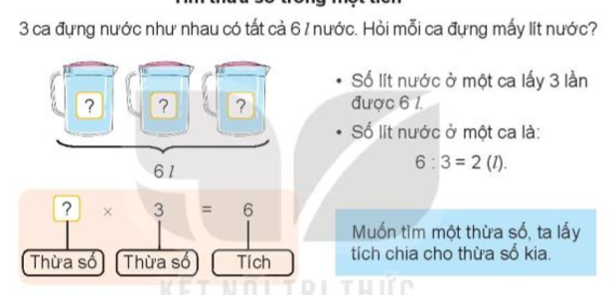  - GV hướng dẫn học sinh tìm hiểu bài toán  + Bài toán cho biết gì?  + Bài toán hỏi gì?  + Số lít nước ở một ca lấy mấy lần? Được mấy lít nước?  + Vậy số lít nước ở một ca là bao nhiêu?  + Muốn tìm một thừa số ta làm như thế nào?  - GV nhận xét, chốt cách làm: Muốn tìm một thừa số, ta lất tích chia cho thừa số kia. | - HS quan sát và đọc thầm bài toán.  - HS thảo luận nhóm 2 tìm hiểu bài và giải bài toán.  - HS trả lời: 3 ca đựng nước như nhau có tất cả 6 lít nước..  - HS trả lời: Hỏi mỗi ca đựng mấy lít nước?  - Số lít nước ở một ca được lấy 3 lần được 6 lít nước.  - Số lít nước ở một ca là: 6 : 3 = 2 (l)  - HS tự nêu cách làm theo ý hiểu.  - HS lắng nghe và nhắc lại.
3. Hoạt động
- Mục tiêu:
+ Vân dụng bảng nhân 9, bảng chia 9 để tính nhẩm, giải bài tập, bài toán có tình huống thực tế liên quan đến bảng nhân 9, bảng chia 9.
- Cách tiến hành:
Bài 1: (39)  - GV hướng dẫn mẫu  - Yêu cầu HS làm bài  - Yêu cầu HS nêu cách làm  - GV nhận xét, tuyên dương  Bài 2: Số? (39)  - Yêu cầu HS làm bài  - Cho HS chia sẻ cách làm  - GV nhận xét  Bài 3: (40)  - GV hướng dẫn HS tìm hiểu bài toán  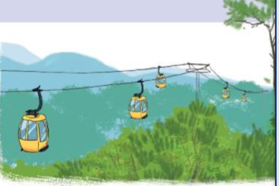  + Bài toán cho biết gì?  + Bài toán hỏi gì?  - Yêu cầu HS làm bài | - HS đọc thầm yêu cầu  - HS theo dõi  - HS làm việc cá nhân  a, x 4 = 28  28 : 4 = 7  b, x 3 = 12  12 : 3 = 4  c, 6 x = 24  24 : 6 = 4  - Hs nêu cách làm  - HS lắng nghe  - HS đọc thầm yêu cầu  - HS làm bài cá nhân  - HS chia sẻ  - Nhận xét  - HS đọc thầm yêu cầu bài toán  - HS lắng nghe, theo dõi  - HS trả lời: 5 ca-bin chở tất cả 30 người. Biết rằng số người ở mỗi ca-bin như nhau.  - HS trả lời: Hỏi mỗi ca-bin chở bao nhiêu người?  - HS làm bài vào vở, 1 HS làm phiếu  Bài giải:  Số người ở mỗi ca-bin là:  30 : 5 = 6 (người)  Đáp số: 6 người
  Thừa số | 8 | ? | 5 | 7 | ?
  Thừa số | 4 | 6 | ? | ? | 9
  Tích | 32 | 18 | 30 | 21 | 36
  Thừa số | 8 | 3 | 5 | 7 | 4
  Thừa số | 4 | 6 | 6 | 3 | 9
  Tích | 32 | 18 | 30 | 21 | 36
3. Vận dụng
- Mục tiêu:
+ Củng cố những kiến thức đã học trong tiết học để học sinh khắc sâu nội dung.
+ Vận dụng kiến thức đã học vào thực tiễn.
+ Tạo không khí vui vẻ, hào hứng, lưu luyến sau khi học sinh bài học.
- Cách tiến hành:
- GV sử dụng kĩ thuật trình bày 1 phút  + Bài học hôm nay em biết được điều gì gì?  - Nhận xét, tuyên dương  - GV dặn dò về nhà học thuộc bài. | - HS trả lời  - Lắng nghe
4. Điều chỉnh sau bài dạy:
.....................................................................................................................................
.....................................................................................................................................
.....................................................................................................................................
_____________________________________________
TUẦN
TOÁN
CHỦ ĐỀ 2: BẢNG NHÂN, BẢNG CHIA
Bài 13: TÌM THÀNH PHẦN TRONG PHÉP NHÂN, PHÉP CHIA – Trang 40
Tiết 2: Tìm số bị chia, số chia
I. YÊU CẦU CẦN ĐẠT:
1. Năng lực đặc thù:
- Biết cách tìm số bị chia, số chia trong phép chia. Vận dụng vào bài tập, bài toán thực tế có liên quan.
- Phát triển năng lực tư duy, lập luận toán học và năng lực giải quyết vấn đề, giao tiếp toán học.
2. Năng lực chung.
- Năng lực tự chủ, tự học: lắng nghe, trả lời câu hỏi, làm bài tập.
- Năng lực giải quyết vấn đề và sáng tạo: tham gia trò chơi, vận dụng.
- Năng lực giao tiếp và hợp tác: hoạt động nhóm.
3. Phẩm chất.
- Phẩm chất nhân ái: Có ý thức giúp đỡ lẫn nhau trong hoạt động nhóm để hoàn thành nhiệm vụ.
- Phẩm chất chăm chỉ: Chăm chỉ suy nghĩ, trả lời câu hỏi; làm tốt các bài tập.
- Phẩm chất trách nhiệm: Giữ trật tự, biết lắng nghe, học tập nghiêm túc.
II. ĐỒ DÙNG DẠY HỌC
- Kế hoạch bài dạy, bài giảng Power point.
- Sách giáo khoa.
III. HOẠT ĐỘNG DẠY HỌC
Hoạt động của giáo viên | Hoạt động của học sinh
1. Khởi động:
- Mục tiêu: + Tạo không khí vui vẻ, phấn khởi trước giờ học.
+ Kiểm tra kiến thức đã học của học sinh ở bài trước.
- Cách tiến hành:
- GV tổ chức trò chơi để khởi động bài học.  + Câu 1: x 4 = 24  + Câu 2: 5 x = 40  + Câu 3: x 6 = 36  + Câu 4: 9 x = 63  - GV Nhận xét, tuyên dương.  - GV dẫn dắt vào bài mới | - HS tham gia trò chơi  + Trả lời: 9 x 3 = 27  + Trả lời: 9 x 5 = 45  + Trả lời: 9 x 4 = 36  + Trả lời: 9 x 7 = 63  - HS lắng nghe.
2. Khám phá
- Mục tiêu: + Biết cách tìm số bị chia, số chia trong phép chia. Vận dụng vào bài tập, bài toán thực tế có liên quan.
- Cách tiến hành:
a, Tìm số bị chia  - GV yêu cầu HS quan sát tranh minh họa và đọc bài toán  Bài toán: Mai mua về một số bông hoa rồi cắm hết vào 3 lọ, mỗi lọ có 5 bông. Hỏi Mai đã mua về bao nhiêu bông hoa?  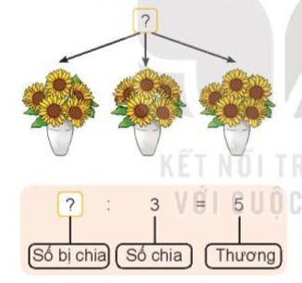  - GV hướng dẫn học sinh tìm hiểu bài toán  + Bài toán cho biết gì?  + Bài toán hỏi gì?  + Muốn tìm số bông hoa cả 3 lọ ta làm như thế nào?  + Vậy số bông hoa ở cả 3 lọ là bao nhiêu?  + Muốn tìm số bị chia, ta làm như thế nào?  - GV nhận xét, chốt cách làm: Muốn tìm số bị chia, ta lấy thương nhân với số chia.  b, Tìm số chia  - GV yêu cầu HS quan sát tranh minh họa và đọc bài toán.  Bài toán: Việt cắm 15 bông hoa vào các lọ, mỗi lọ 5 bông. Hỏi Việt cắm được mấy lọ hoa như vậy?  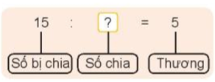  - GV hướng dẫn học sinh tìm hiểu bài toán  + Bài toán cho biết gì?  + Bài toán hỏi gì?  + Muốn tìm số lọ hoa ta làm như thế nào?  + Vậy số lọ hoa cắm được là bao nhiêu?  + Muốn tìm số chia, ta làm như thế nào?  - GV nhận xét, chốt cách làm: Muốn tìm số chia, ta lấy số bị chia, chia cho thương. | - HS quan sát và đọc thầm yêu cầu  - HS theo dõi tìm hiểu bài  - HS trả lời: Mai mua về một số bông hoa rồi cắm hết vào 3 lọ, mỗi lọ có 5 bông.  - HS trả lời: Hỏi Mai đã mua về bao nhiêu bông hoa?  - HS trả lời: Số bông hoa cả 3 lọ bằng số bông hoa 1 lọ nhân với 3.  - Số bông hoa ở cả 3 lọ là: 5 x 3 = 15 (bông)  - HS trả lời theo ý hiểu  - HS lắng nghe, nhắc lại  - HS quan sát và đọc thầm yêu cầu  - HS theo dõi tìm hiểu bài  - HS trả lời: Việt cắm 15 bông hoa vào các lọ, mỗi lọ 5 bông hoa.  - HS trả lời: Hỏi Việt cắm được mấy lọ hoa như vậy?  - HS trả lời: Lấy số bông hoa chia cho số hoa ở mỗi lọ.  - Số lọ hoa cắm được là: 15 : 5 = 3 (lọ)  - HS trả lời theo ý hiểu  - HS lắng nghe, nhắc lại
3. Hoạt động
- Mục tiêu: + Tìm được số bị chia, số chia theo quy tắc
- Cách tiến hành:
Bài 1: (41)  - GV hướng dẫn mẫu  a, Tìm số bị chia  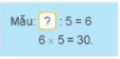  b, Tìm số chia  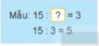  - Yêu cầu HS làm bài  - GV yêu cầu HS chia sẻ cách làm  - Nhận xét  Bài 2: (41)  - GV yêu cầu HS đọc bài  - HS làm việc theo nhóm đôi  - GV nhận xét | - HS đọc thầm yêu cầu của bài  - HS theo dõi  - HS làm bài  : 6 = 7 : 4 = 8  7 x 6 = 42 8 x 4 = 32  : 3 = 6  6 x 3 = 18  24 : = 6 40 : = 5  24 : 6 = 4 40 : 5 = 8  28 : = 4  - 4 = 7  - HS chia sẻ cách làm  - HS đọc thầm yêu cầu  - HS làm bài theo nhóm đôi  - Đại diện chia sẻ cách làm  - HS Lắng nghe, rút kinh nghiệm.
  Số bị chia | 50 | 28 | 24 | 35 | 45
  Số chia | 5 | 4 | 4 | 7 | 5
  Thương | 10 | 7 | 6 | 5 | 9
4. Luyện tập
- Mục tiêu: + Tìm được số bị chia, số chia theo quy tắc. Vận dụng giải các bài toán thực tế có liên quan.
- Cách tiến hành:
Bài 1: (41)  - Yêu cầu HS làm bài cá nhân  - GV tổ chức trò chơi: Chia 2 đội, mỗi thành viên trong đội nối tiếp điền kết quả vào ô trống.  - Gọi HS chia sẻ cách làm  - GV nhận xét  Bài 2: (41)  - Yêu cầu HS làm bài  - GV nhận xét | - HS đọc yêu cầu bài  - HS làm bài  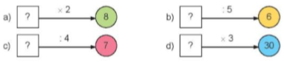  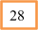  - HS chia sẻ cách làm  - HS đọc thầm yêu cầu  - HS làm bài vào vở ô li  Bài giải:  Số đĩa cam xếp được là:  35 : 5 = 7(đĩa)  Đáp số: 7 đĩa  - HS Lắng nghe, rút kinh nghiệm.
4. Vận dụng.
- Mục tiêu:
+ Củng cố những kiến thức đã học trong tiết học để học sinh khắc sâu nội dung.
+ Vận dụng kiến thức đã học vào thực tiễn.
+ Tạo không khí vui vẻ, hào hứng, lưu luyến sau khi học sinh bài học.
- Cách tiến hành:
- GV sử dụng kĩ thuật trình bày 1 phút  + Bài học hôm nay em biết được điều gì gì?  - Nhận xét, tuyên dương  - GV dặn dò về nhà học thuộc bài.học thuộc bài. | - HS trả lời  - Lắng nghe
4. Điều chỉnh sau bài dạy:
.....................................................................................................................................
.....................................................................................................................................
.....................................................................................................................................
TOÁN
CHỦ ĐỀ 2: BẢNG NHÂN, BẢNG CHIA
Bài 14: MỘT PHẦN MẤY - Trang 42
Tiết 1: Một phần mấy
I. YÊU CẦU CẦN ĐẠT:
1. Năng lực đặc thù:
- Có “biểu tượng” về 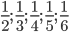 của một hình và nhận biết được thông qua các hình ảnh trực quan.
- Phát triển năng lực tư duy, lập luận toán học và năng lực giải quyết vấn đề.
2. Năng lực chung.
- Năng lực tự chủ, tự học: lắng nghe, trả lời câu hỏi, làm bài tập.
- Năng lực giải quyết vấn đề và sáng tạo: tham gia trò chơi, vận dụng.
- Năng lực giao tiếp và hợp tác: hoạt động nhóm.
3. Phẩm chất.
- Phẩm chất nhân ái: Có ý thức giúp đỡ lẫn nhau trong hoạt động nhóm để hoàn thành nhiệm vụ.
- Phẩm chất chăm chỉ: Chăm chỉ suy nghĩ, trả lời câu hỏi; làm tốt các bài tập.
- Phẩm chất trách nhiệm: Giữ trật tự, biết lắng nghe, học tập nghiêm túc.
II. ĐỒ DÙNG DẠY HỌC
- Kế hoạch bài dạy, bài giảng Power point.
- Bộ đồ dùng dạy, học Toán 3.
III. HOẠT ĐỘNG DẠY HỌC
Hoạt động của giáo viên | Hoạt động của học sinh
1. Khởi động:
- Mục tiêu: + Tạo không khí vui vẻ, khấn khởi trước giờ học.
+ Kiểm tra kiến thức đã học của học sinh ở bài trước.
- Cách tiến hành:
- GV tổ chức cho HS vân động theo nhạc.  - GV Nhận xét, khen ngợi.  - GV dẫn dắt vào bài mới | - HS tham gia  - HS lắng nghe.
2. Khám phá
- Mục tiêu:
+ Nhận biết thông qua hình ảnh trực quan.
- Cách tiến hành:
- Cho HS quan sát tranh và đọc lời thoại của  Mai và Rô – bốt trong SGK.  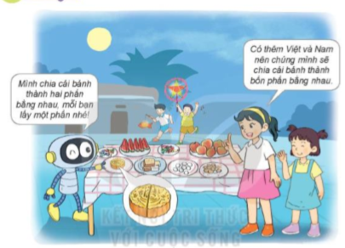  - GV hướng dẫn học sinh quan sát hình tròn thứ nhất trong SGK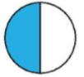  + Hình tròn được chia làm mấy phần bằng nhau?  + Mấy phần được tô màu?  - Nhận xét, chốt:  + Hình tròn được chia làm 2 phần bằng nhau, tô màu một phần.  + Đã tô màu một phần hai hình tròn.  + Một phần hai viết là  - GV hướng dẫn học sinh quan sát hình tròn thứ hai trong SGK    + Hình tròn được chia làm mấy phần bằng nhau?  + Mấy phần được tô màu?  - Nhận xét, chốt:  + Hình tròn được chia làm 4 phần bằng nhau, tô màu một phần.  + Đã tô màu một phần hai hình tròn.  + Một phần hai viết là | - HS quan sát và đọc thầm.  - Hai HS đọc lời thoại của Mai và Rô – bốt  - HS quan sát  - HS trả lời: Hình tròn được chia làm 2 phần bằng nhau.  - HS trả lời: Một phần được tô màu  - HS nhận xét  - HS nhắc lại  - HS quan sát  - HS trả lời: Hình tròn được chia làm 4 phần bằng nhau.  - HS trả lời: Một phần đã được tô màu  - HS nhận xét  - HS nhắc lại
3. Hoạt động
- Mục tiêu:
+ Giúp HS nhận biết 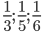 qua hình ảnh trực quan
- Cách tiến hành:
Bài 1: (43)  - GV yêu cầu HS quan sát hình trong SGK.  - Yêu cầu HS làm việc theo nhóm đôi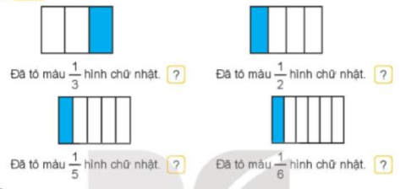  - Yêu cầu HS nêu cách làm  - GV nhận xét, tuyên dương  Bài 2: Số? (39)  - GV nhận xét  Bài 2: (43)  - GV hướng dẫn HS tìm hiểu bài toán  - GV tổ chức cho HS chơi trò chơi: Chia hai đội chơi, mỗi đội gồm 4 học sinh, mỗi HS lần lượt nối bóng nói với miếng bánh thích hợp. Đội nào đúng và nhanh hơn là đội thắng cuộc.  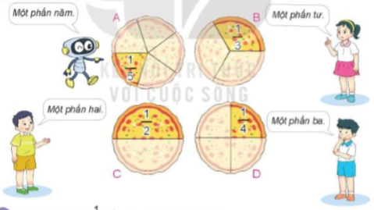  - Gọi HS nhận xét  - Gv nhận xét, tuyên dương  Bài 3: (43)  - GV hướng dẫn HS tìm hiểu yêu cầu của bài.  - Yêu cầu HS làm bài cá nhân  - GV nhận xét, chốt | - HS đọc thầm yêu cầu  - HS quan sát  - HS làm việc theo nhóm  - Đại diện chia sẻ đáp án và cách làm  + Câu a, c, d đúng, câu b sai  - HS nhận xét  - Lắng nghe  - HS đọc thầm yêu cầu  - HS làm bài cá nhân  - HS tham gia chơi, các bạn còn lại theo dõi, nhận xét kết quả của hai đội.  A - ; B - ; C - ; D -  - Nhận xét  - HS đọc thầm yêu cầu  - HS quan sát. lắng nghe  - HS làm bài cá nhân  - HS chia sẻ bài làm
4. Vận dụng
- Mục tiêu:
+ Củng cố những kiến thức đã học trong tiết học để học sinh khắc sâu nội dung.
+ Vận dụng kiến thức đã học vào thực tiễn.
+ Tạo không khí vui vẻ, hào hứng, lưu luyến sau khi học sinh bài học.
- Cách tiến hành:
- GV sử dụng kĩ thuật trình bày 1 phút  + Bài học hôm nay em biết được điều gì gì?  - Nhận xét, tuyên dương  - GV dặn dò về nhà học thuộc bài. | - HS trả lời  - Lắng nghe
4. Điều chỉnh sau bài dạy:
.....................................................................................................................................
.....................................................................................................................................
.....................................................................................................................................
_____________________________________________
TUẦN
TOÁN
CHỦ ĐỀ 2: BẢNG NHÂN, BẢNG CHIA
Bài 14: MỘT PHẦN MẤY - Trang 44
Tiết 2: Luyện tập
I. YÊU CẦU CẦN ĐẠT:
1. Năng lực đặc thù:
- Có “biểu tượng” về 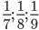 của một hình và nhận biết được 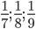 thông qua các hình ảnh trực quan.
- Xác định được 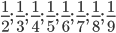 của một nhóm đồ vật bằng việc chia thành các phần khác nhau.
- Phát triển năng lực tư duy, lập luận toán học và năng lực giải quyết vấn đề, giao tiếp toán học.
2. Năng lực chung.
- Năng lực tự chủ, tự học: lắng nghe, trả lời câu hỏi, làm bài tập.
- Năng lực giải quyết vấn đề và sáng tạo: tham gia trò chơi, vận dụng.
- Năng lực giao tiếp và hợp tác: hoạt động nhóm.
3. Phẩm chất.
- Phẩm chất nhân ái: Có ý thức giúp đỡ lẫn nhau trong hoạt động nhóm để hoàn thành nhiệm vụ.
- Phẩm chất chăm chỉ: Chăm chỉ suy nghĩ, trả lời câu hỏi; làm tốt các bài tập.
- Phẩm chất trách nhiệm: Giữ trật tự, biết lắng nghe, học tập nghiêm túc.
II. ĐỒ DÙNG DẠY HỌC
- Kế hoạch bài dạy, bài giảng Power point.
- Sách giáo khoa.
III. HOẠT ĐỘNG DẠY HỌC
Hoạt động của giáo viên | Hoạt động của học sinh
1. Khởi động:
- Mục tiêu: + Tạo không khí vui vẻ, phấn khởi trước giờ học.
+ Kiểm tra kiến thức đã học của học sinh ở bài trước.
- Cách tiến hành:
- GV tổ chức cho HS hát và vận động theo nhạc.  - GV Nhận xét, tuyên dương.  - GV dẫn dắt vào bài mới | - HS tham gia  - HS lắng nghe.
2. Luyện tập
- Mục tiêu: + Giúp HS nhận biết của một hình, nhận biết được 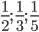 của một nhóm đồ vật.
- Cách tiến hành:
Bài 1: (44)  - Yêu cầu HS quan sát hình trong sách giáo khoa.  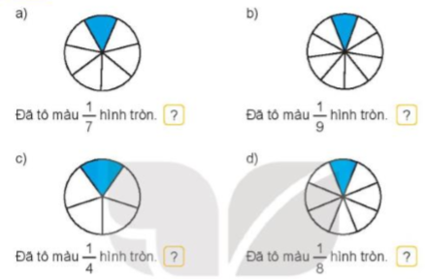  - GV nhận xét  Bài 2: (44)  - GV hướng dẫn tìm hiểu bài  - Để biết đã tô màu vào hình nào phải nhận ra hình nào dược chia thành 8 phần bằng nhau và đã tô màu vào 1 phần.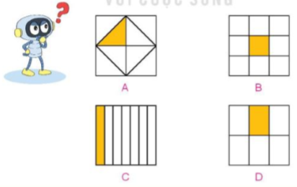  - Yêu cầu HS làm bài  - GV nhận xét  Bài 3: (44)  - Yêu cầu HS đọc bài  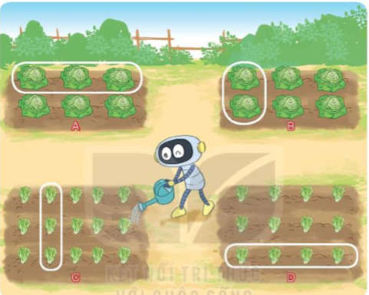  - Nhận xét  Bài 4: (45)  - Yêu cầu HS quan sát hình ảnh trong SGK.  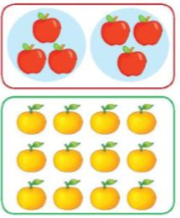  - GV hướng dẫn mẫu:  + Có bao nhiêu quả táo? Được chia làm mấy phần bằng nhau? Số quả tảo ở mỗi phần là bao nhiêu?  - Yêu cầu HS quan sát hình tiếp theo và làm bài tương tự như mẫu.  - GV nhận xét | - HS đọc thầm yêu cầu  - HS quan sát hình  - HS làm việc theo nhóm đôi  - Đại diện nhóm chia sẻ bài làm  - Nhận xét  - HS đọc thầm yêu cầu bài  - HS lắng nghe  - HS làm bài cá nhân  - HS chia sẻ bài làm: Hình A được chia thành 8 phần bằng nhau, đã tô màu 1 phần. Vậy đã tô màu hình A.  - HS nhận xét  - HS đọc thầm yêu cầu  - HS làm việc theo nhóm 4  - Đại diện chia sẻ bài làm  + Hình B có 3 cột cây cải bắp và mỗi cột đều có 2 cây, đã khoanh vào 1 cột. Vậy hình B đã khoanh vào số cây cải bắp.  + Hình C có 5 cột cây xà lách và mỗi cột đều có 3 cây, đã khoanh vào 1 cột. Vậy hình C đã khoanh vào số cây cải bắp.  - HS nhận xét  - HS đọc thầm yêu cầu  - HS quan sát, theo dõi  + HS trả lời: Có 6 quả táo, được chia làm 2 phần bằng nhau, số quả táo là 3 quả táo.  - HS làm bài: Có 12 quả cam, được chia làm 3 phần bằng nhau, , số quả táo là 4 quả táo.  - Nhận xét
3. Vận dụng.
- Mục tiêu:
+ Củng cố những kiến thức đã học trong tiết học để học sinh khắc sâu nội dung.
+ Vận dụng kiến thức đã học vào thực tiễn.
+ Tạo không khí vui vẻ, hào hứng, lưu luyến sau khi học sinh bài học.
- Cách tiến hành:
- GV sử dụng kĩ thuật trình bày 1 phút  + Bài học hôm nay em biết được điều gì gì?  - Nhận xét, tuyên dương  - GV dặn dò về nhà học thuộc bài.học thuộc bài. | - HS trả lời  - Lắng nghe
4. Điều chỉnh sau bài dạy:
.....................................................................................................................................
.....................................................................................................................................
.....................................................................................................................................

